НОД по РМП
в подготовительной к школе группе.
Тема: «Знакомство с часами».
Программные задачи:
Образовательные:
Закрепить умение считать двойками, десятками;
Познакомить детей с историей возникновения часов, их разновидностями; учить ориентироваться во времени по часам (с точностью до часа);
Закрепить умение ориентироваться на листе в клетку.
Развивающие:
Создать условия для развития логического мышления, сообразительности, внимания.
Развивать мелкую моторику пальцев рук, слуховое внимание, навыки самоконтроля.

Воспитательные:
Воспитывать любовь к сказкам, желание помогать попавшим в беду героям;
Воспитывать доброе, внимательное отношение к другим детям.
Материалы: Различные виды часов (наручные, будильник, песочные и т.д.), модели часов, туфелька куклы, счетные палочки, листочки в клетку,
Мотивация:
-Ребята, когда я сегодня пришла в детский сад, то нашла вот что (показываю туфельку). Как вы думаете, чья она? Внутри еще записка (открываю и читаю)
Эту туфельку нужно передать Золушке, она очень ждет, но сначала выполните задания, которые придумали мачеха и ее дочери. Они заперли Золушку в дальней комнате, чтоб принц не смог примерить туфельку.
1.Задание «Устный счет»
Первое задание: посчитать гостей на балу разными способами.
-сначала давайте посчитаемся по порядку;
-а теперь обратно;
-теперь посчитаем двойками до 20, называя четные числа;
-нечетные;
-а еще нужно посчитать десятками
2. Задание
3. Физминутка
4. Знакомство с часами.
- Ребята, давайте вспомним, что должна была сделать Золушка по велению своей крестной? (вернуться домой в 12 часов). Как она определила, когда нужно возвращаться? (по часам). Что измеряют с помощью часов? Часы придумали давно и раньше они были не такие как сейчас. Например, водяные, солнечные, песочные. Песочные часы используют до сих пор (показ).
Самые знаменитые часы России — Кремлевские куранты, установленные на Спасской башне Московского Кремля. Прослушайте, как бьют куранты и посчитайте сколько раз (прослушивание аудиозаписи боя курантов). Сейчас нас окружают самые разные часы, которые имеют размеры от горошины до размера целой комнаты. Самое точное время показывают электронные часы.
Ежедневно в семь утра,
Я трещу:
-Вставать пора! (будильник)

Живет в резной избушке
Весёлая кукушка.
Она кукует каждый час
И ранним утром будит нас. (Настенные часы с кукушкой)
-А вы знаете как устроены часы? (Дети отвечают, что часы имеют корпус, часовой механизм, циферблат и стрелки).
Стрелка часовая
Идет за часом час,
Не спеша, не отставая,
И ведёт с собою нас.
Минутная стрелка,
Ты часовой сестра.
Минутная стрелка,
Длинна ты и быстра.
Отсчитывать минутки-
Это ведь не шутки!
Почти все часы имеют циферблат и стрелки: минутная и часовая. Часовая (маленькая) стрелка показывает целый час тогда, кода минутная (большая) стрелка стоит на двенадцати (минутная стрелка закреплена на циферблате на числе 12). На циферблате цифры от 1 до 12. Маленькая стрелка двигается медленно и показывает часы, а большая стрелка бежит быстрее и показывает минуты. Значит, положение минутной стрелки при показе целого часа постоянно, а положение часовой - меняется. При определении времени с точностью до часа минутная стрелка проходит целый круг (т. е. она проходит через все числа), а часовая стрелка передвигается к следующему числу и покажет, что прошел один час.
(Свой рассказ воспитатель демонстрирует на модели часов).
А сейчас мы попробуем вместе установить нужное время на ваших часах:
-во сколько мы каждое утро начинаем играть и заниматься? (9:00)
-Во сколько выходим на прогулку? (11:00)
-Покажите, когда должна вернуться Золушка? (12)
Как вы думаете, что можно успеть сделать за час? (дети предлагают варианты)
5. Задание «Успей за минуту»
Что можно успеть за минуту? (варианты) Вот мы сейчас посмотрим, сколько каждый из вас сможет за 1 минуту составить геометрических фигур из счетных палочек (дети на время выполняют задание).
Молодцы!!!
А еще есть секундная стрелочка, она тоненькая и отсчитывает совсем короткий промежуток времени – секунду.
Скажите, а что можно сделать за секунду?
Моргнуть глазами, пожать плечами, топнуть ногой, топнуть другой, хлопнуть в ладоши, подпрыгнуть, присесть, встать, улыбнуться друг другу, спросить у друга как дела? ответить «хорошо»!
6. Задание «Ключик» (графический диктант)
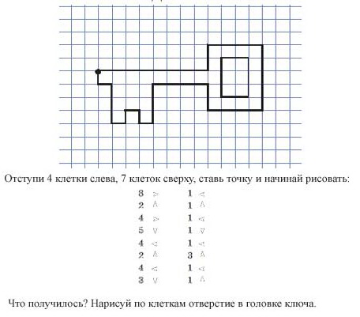
Вот теперь мы можем освободить Золушку и вернуть ей туфельку.

